河南女子职业学院防汛制度
为做好我校防汛工作，保障学校及师生的声明财产安全，根据《中华人民共和国防汛条例》，参照省教育厅相关防汛工作要求，结合我校实际情况，制定防汛制度如下。

一、高度重视
防汛抢险工作实行“安全第一，常备不懈，以防为主，全力抢险”的方针，实行书记、校长负责制，实行统一指挥，各部门负责。
学校制定防汛工作应急预案、建立防汛抢险救灾指挥组、组建抢险救灾队伍、进行防汛物资储备及开展应急演练。

二、明确责任
成立防汛救灾指挥组，由党委书记李立峰、校长郭丽萍任总指挥，负责全面指挥；校长助理王俊国任常务副总指挥，负责应急物资筹措、供给保障及防汛工作的具体安排。
做好防汛工作部署，结合当地防汛部门及气象部门预测，在汛期执行24小时值班制度，相关防汛人员24小时待命。

三、工作职责
（1）组织抢险救灾工作。在校防汛指挥部统一指挥、统一组织下，实行一把手负总责，按照“谁主管、谁负责"的原则，落实防汛责任。
（2）组织汛情预警。学校建立预警机制，学校接到预警后，及时启动应急预案，实施救援、抢险。
（3）加大汛前检查。开展经常性的基础设施检查，发现问题及时改正及时消除安全隐患，提高防汛设施标准，确保防汛设施的正常性能。指导全校师生加强防汛抗灾常识教育，认真及时组织防汛抗灾演练。
（4）组织指挥全校做好防汛抢险工作，最大限度地减少灾害带来的损失。
（5）灾害性天气发生时，指挥组按照分工立即进入受灾现场，指导做好师生撤离等工作。
（6）对学校进行受灾调查统计，上报政府有关部门。

四、责任追究
实行防汛救灾问责机制，确保防汛救灾工作顺利开展，对指挥不当、消极应付及不执行防汛调度造成重大安全事故的，交有关机关追究责任。

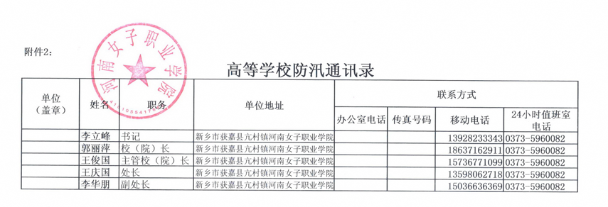
防汛通讯录：

